第六届园区“星海杯·高士其未来之星”
嘉年华竞赛活动项目比赛规则
参赛注意事项：
参加“过山飞车、投石战车” 比赛项目的器材均自行准备。
（征订器材可联系 梦工坊唐老师 18910985854）
一、创意竞技
过山飞车、纸牌建塔、投石战车三个项目，现场比赛每个学校每项参赛队不超过4组。

(一)过山飞车
具体任务：
在规定的时间内，用指定材料设计一套过山车，让钢珠从轨道顶端释放，直至到达轨道的终点。到达终点的时间越接近10秒越好。
竞赛方法：
1．必须在高处放下钢珠，在放下钢珠时不能施以外力，需使用指定钢珠，中途不能再触碰钢珠，若中途钢珠卡住或脱离轨道，则视为比赛失败。
2.参赛者的轨道需满足以下条件：
a.轨道必须完整，中间不得断裂；
b.需使用6—8根钢管做支撑;
c.终点需在距离底板1cm处;
d.自备一个收集钢珠的装置，使得钢珠刚好坠落于此装置内。
e．需有一个360度垂直回旋。
3.2—3人为一组，现场搭建，比赛时间为3个小时(3小时内完成过山车的搭建、调试和计时)，零件必须是拆散状态，不能有事先做好的结构。
4.每组有三次计时机会，取最好成绩为最终成绩。
5.钢珠从开始出发直至到达终点，要求时间区间为10秒。
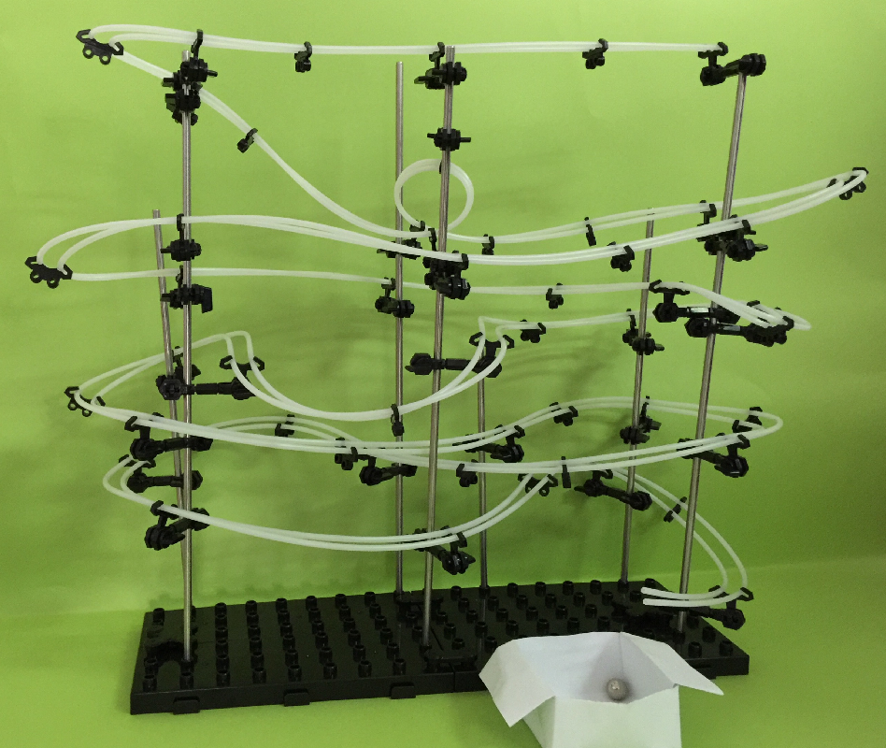
6.比赛完毕，材料自行保管。
比赛指定器材：
器材由承办方提供，按规定时间提前领取，不得增加额外材料。
评分点：
（1）科学、符合要求的轨道。
（2）到达终点时，所用时间与规定时间之间的差值，此差值越小越好。在差值相同的情况下，搭建轨道时间短者取胜。

（二）纸牌建塔比赛
具体任务：
利用一副统一的扑克牌，在规定的时间内搭建高塔，塔高者取胜。
竞赛方法：
1．以3-4人为一组，每组一副扑克牌。
2.在规定的20分钟时间内，用纸牌搭建一座高塔。
3.搭建过程中，允许纸牌弯折，不允许裁剪。
评分点：
（1）在规定的时间内完成搭建；
（2）塔高者取胜。

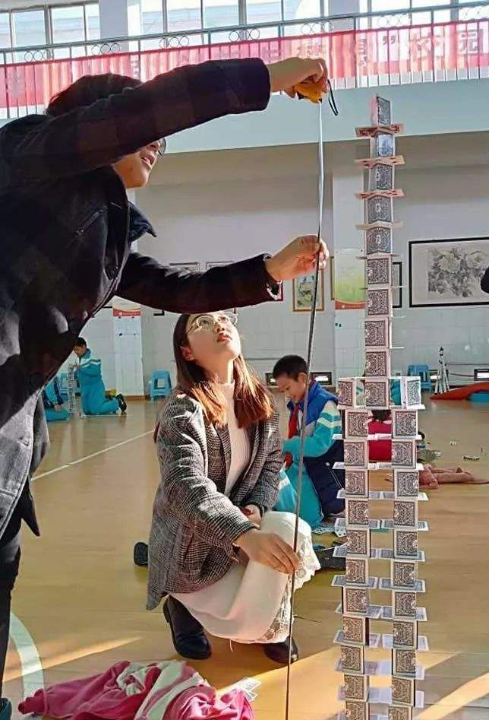

（三）投石战车比赛
具体任务：
用所给的材料采用杠杆原理制作一辆“投石战车”,完成后的投石车依次在A、B、C投石区中对固定城池攻击，进行竞技比赛。
竞赛方法：
- 选手（可独立或2人为一组）提前完成，现场进行竞技投掷。按A、B、C顺序投掷，投中城池后才能移至下一个投石区。在一个投石区中没有攻破的，不得进入下一个区域。
2.每组有六次投掷机会；比赛从第一个“石头”发出时计时，到第6个“石头”落地停止，比赛时间2分钟；比赛过程中车辆不得更换，不得有零部件（石头除外）脱落，否则成绩为零分；一辆投石车只能供一组学生参赛。（赛前可在试投区试投2分钟调试）
3.投石机采用杠杆原理,利用杆的摆动和皮筋的弹力进行投“石”。
4.杆摆动的动力来自橡筋（投石车可用一根或者两根橡筋）;杆的一端要有一个开放式容器用以盛放“石头”;可直接用手控制杆的释放,装置必须保证安全;投石架要固定在车上。
5.用于投掷的“石头”是在 5cm ×5cm的布袋中灌满黄沙,重量为30 克,平时练习由参赛队自备。
比赛准备器材：
器材由承办方提供，按规定时间提前领取，不得增加额外材料（比赛所用“石头”当场发放）。
评分点：在投石区A投城池，投中则得30分；在投石区B投城池，投中则得20分；在投石区C投城池，投中则得30分。满分80分，以总分高者为胜，相同分数以时间短者为胜。（攻城图见附图2）
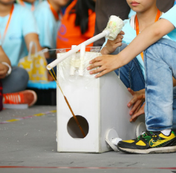
附图：

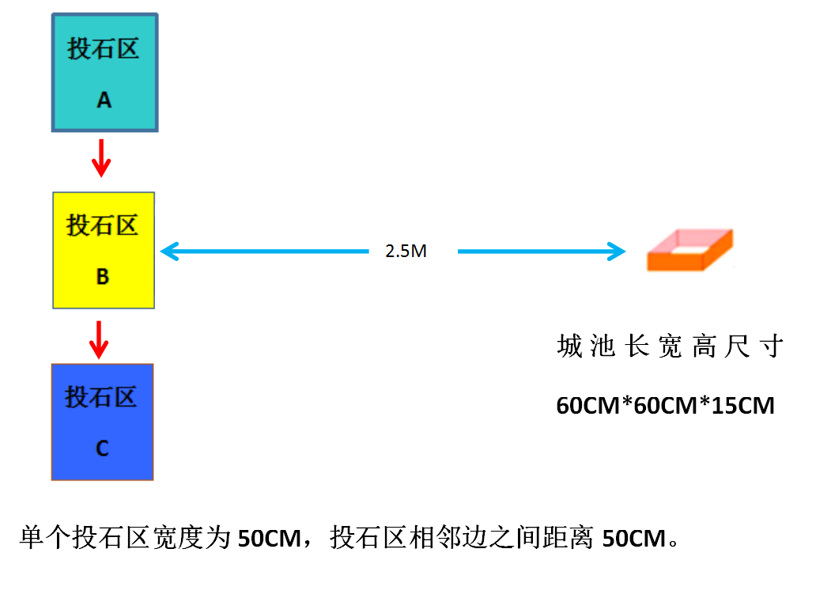

二、“1+N”创意设计制作
具体任务：亲子创意制作，主题为：神奇太空。每个学校报送作品不超过10件，长宽高尺寸不超过200cm*200cm*200cm。
参赛要求：“1+N”中“1”指1个材料单元件，“N”代表重复该单元件，围绕主题，展开丰富想象，把重复的N件材料组合起来，设计搭建成神奇太空世界（可未来的太空飞船、未来移民星球、未来星球上的一景或太空站等）。作品可用纸张、塑料、木块、金属等同一种材料制作，倡议使用废旧材料，可附加元件，让作品活动，如：升降、发光、发声等。作品要求制作美观、具有创意性和一定的功能性。凡是将现有成品（如乐高积木类等）拆卸后再次组装的作品一律不得参评。
评分点： 主题突出，创意构思新颖，制作到位，整体效果好。
- 作品正面注明作品名称、学校、班级和姓名。
- 制作说明字数300-500字，采用A4纸打印，文字宋体四号，1.5倍行距，注明学校、班级、姓名、指导老师等信息。

三、科技创意“金点子”比赛
作品要求：
1.科学性：建立在科学知识基础上，符合科学原理；
2.创新性：创意新颖、思路独特、设计巧妙；
3.可行性：在一定条件下，通过进一步研究有可能被证明、实现或转化为实际应用，通过努力能形成作品的。
具体要求：
1.作品必须进行查新，确保创新性。
2.作品为工程类，也可以科学研究论文。工程类作品应有创意结构图和创意说明，科学研究论文应有研究提纲；
3.递交的作品必须考虑可行性，千万不要上交科学幻想性作品。通过自己和辅导老师努力能够形成创新大赛作品，同时还要研究作品在理论上行得通，实际使用是否行得通的问题。
答辩形式：
1.用PPT展示创意设想（不超过5分钟）
2.师生共同答辩，学生3分钟，教师1分钟补充。
五、比赛要求
1.每个学校最多上交3份作品，并填写作品申报书；
2.申报书和PPT展示电子稿以“学校全称+学生姓名”给文件夹命名，发送到邮箱：xgwzx@sina.cn，作品提交截止时间为：5月8日。
3.于5月11日组织学生和辅导老师进行现场答辩（分小学组、中学组），邀请相关领域的学科专家对申报作品的科学性、创新性、可行性等方面进行论证，地点：星海小学，上午8:30开始。

